[南京大学医学院附属金陵医院肿瘤内科某副教授论文遭质疑](https://mp.weixin.qq.com/s?__biz=Mzk1NzMzNDk1Mg==&mid=2247484670&idx=2&sn=ef58396c41e99206505a139c1b9139ac&chksm=c2c4929af6ef1f677f766c3df6d02a444224ab3acdaca57bd3d8935ce8d9d4fc853f6d7149a6&scene=126&sessionid=1742835051)

原创  学术诚信拷问[学术诚信拷问](javascript:void(0);)2025-03-18 20:51:34广东

**01**

**论文信息**

近日，南京大学医学院附属金陵医院肿瘤内科在《Oncotarget》（2015年10月）期刊上的研究“MiR-200b regulates autophagy associated with chemoresistance in human lung adenocarcinoma”（doi： 10.18632/oncotarget.5352）因图像问题引发关注。该研究由：Banzhou Pan, Bing Feng, Yitian Chen, Guichun Huang, Rui Wang, Longbang Chen, Haizhu Song （通讯作者，音译：宋海珠）共同完成。

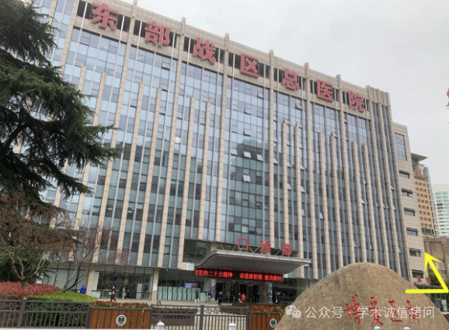

**02**

**基金支持**

本工作得到了国家自然科学基金(批准号:81071806，81172106，81301914，81301913)和江苏省自然科学基金(批准号:81172106，81301913)的资助。BK.2012371，BK20130698)

**03**

**发表期刊**

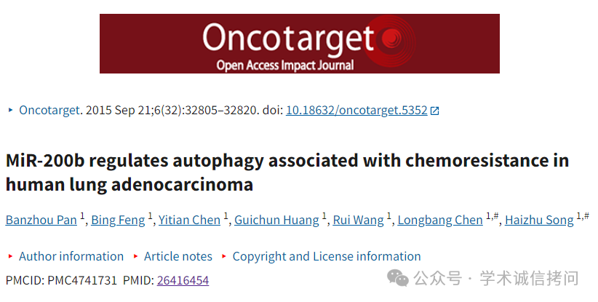

**04**

***质疑内容***

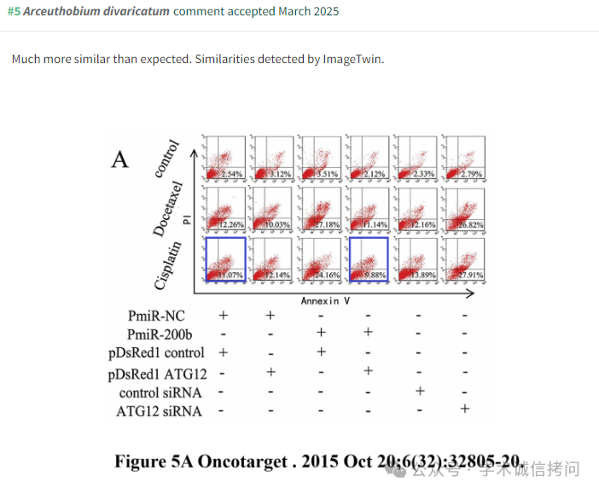

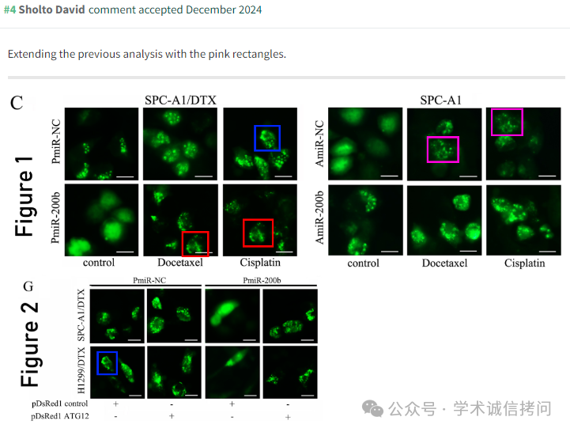

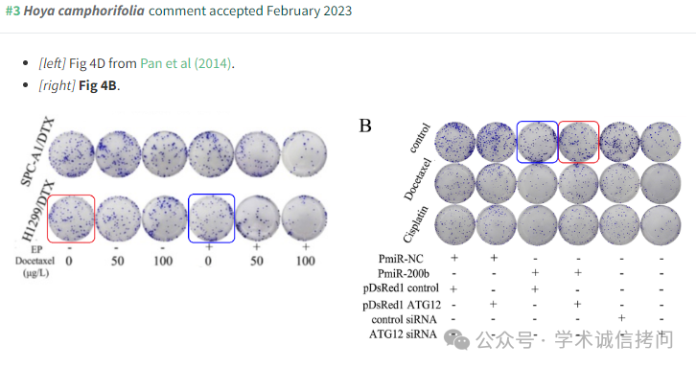

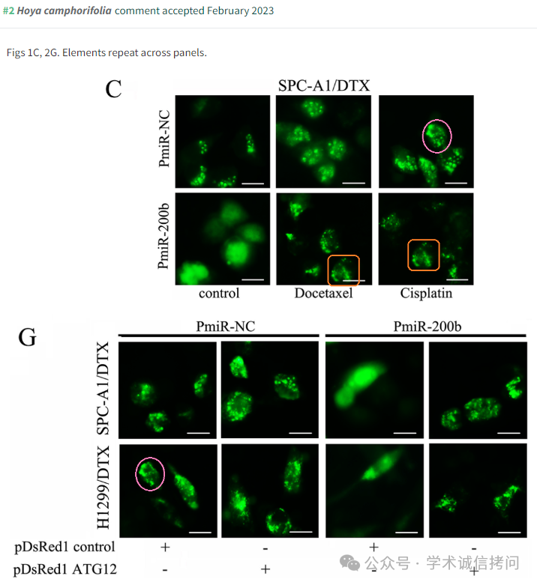

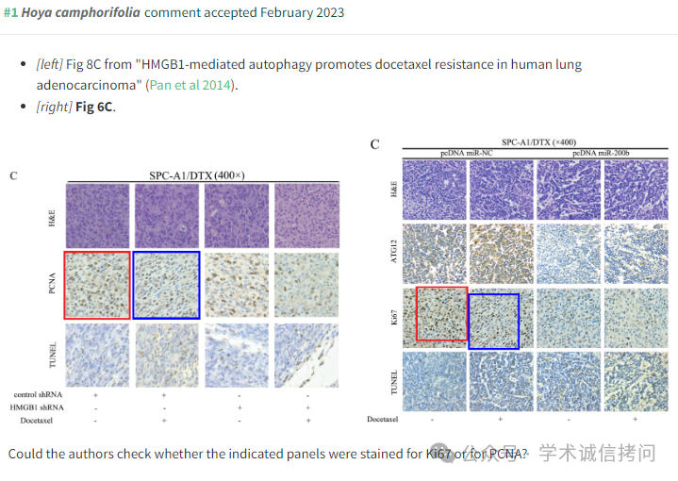

消息来源：

https://pubpeer.com/publications/A5D9064775FC4AEEC6489DC6791971#5

郑重声明：

文中所有信息均来自学术网以及公开资料，仅供读者参考。若认为本内容侵犯您或者贵单位的权益，请及时与我们联系。

